Рентгенодифрактометрические исследования наномодифицированных цементных систем при продолжительности твердения до 10 лет
Ракитянская А.Ю., Артамонова О.В., Шведова М.А.
Студентка, 3 курс бакалавриата
Воронежский государственный технический университет, Воронеж, Россия
E-mail: anastasialadova7@gmail.com
Получение и использование цементных композиционных материалов нового поколения определяет актуальность проблемы влияния наноразмерных частиц (НРЧ) различной природы и морфологии на структурообразование цементного камня при длительном твердении.
В данной работе изучено влияние комплексной наноразмерной добавки (КНД) состава «SiO₂ (d = 5 – 10 нм) – суперпластификатор Sika®ViscoCrete® 20 HE», полученной золь-гель синтезом [1], а также углеродных нанотрубок (УНТ) (l = 700 – 3000 нм, d = 5 – 35 нм), полученных химическим осаждением из газовой фазы [1], на структурообразование цементных систем при продолжительности их твердения до 10 лет. Для получения цементных систем использовали цемент (Ц) типа ЦEM I и техническую воду (В). Фазовый состав полученных образцов определяли при помощи порошкового дифрактометра ARL X’TRA. (CuK_{α}, λ = 1,541788 Ǻ), а их микроструктуру исследовали на сканирующем электронном микроскопе (СЭМ) Phenom XL.

Таблица. Результаты рентгенодифрактометрических исследований и микрофотографии наномодифицированных цементных систем (продолжительность твердения 10 лет)
Система
Ц – В | Ц – КНД | Ц – УНТ
Фазовый состав гидратных новообразований, данные СЭМ
CaO·SiO₂·H₂O;  Са(ОН)₂;  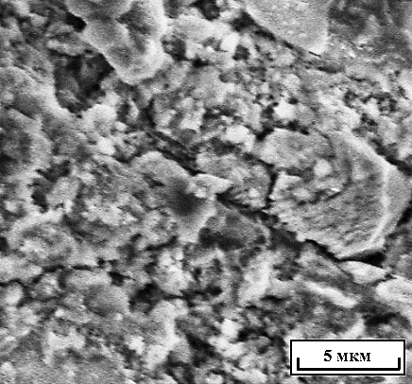  6CaO·6SiO₂·2H₂O; 2CaO·SiO₂·H₂O; 3CaO·Al₂O₃·3CaSO₄·32H₂O | 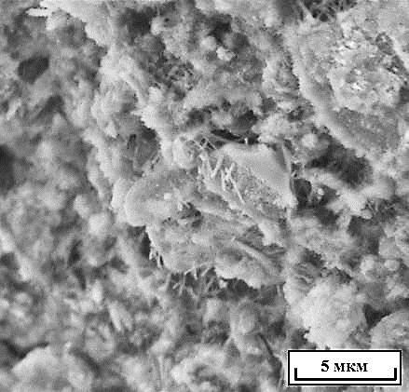  6CaO·6SiO₂·2H₂O; 2CaO⋅SiO₂⋅H₂O; 3CaO·2SiO₂·3H₂O; CaO·SiO₂·H₂O; 3CaO·Al₂O₃·3CaSO₄·32H₂O; Са(ОН)₂ | 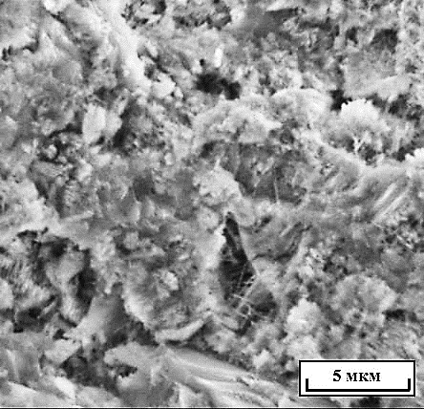  2CaO⋅SiO₂⋅H₂O; 6CaO⋅6SiO₂⋅2H₂O; 3CaO⋅2SiO₂⋅3H₂O; CaO⋅SiO₂⋅H₂O; 3CaO·Al₂O₃·3CaSO₄·32H₂O; Са(ОН)₂

Согласно полученным данным, преобладающими фазами цементных систем с НРЧ являются достаточно стабильные фазы ксонотлита (6CaO·6SiO₂·2H₂O) и гиллебрандита (2CaO⋅SiO₂⋅H₂O), имеющие волокнистую морфологию, а также аморфно-кристаллическая фаза 3CaO⋅2SiO₂⋅3H₂O. Содержание фазы портландита (Са(ОН)₂) в данных системах минимально. Полученные результаты коррелируют с данными СЭМ.
Таким образом, в наномодифицированных цементных системах после 10 лет твердения формируется плотная аморфно-кристаллическая структура с небольшим размером кристаллитов, которые образуют между собой большое количество контактов срастания и прорастания, что будет обеспечивать им высокие прочностные свойства.

Литература
1. Артамонова О.В., Шведова М.А. Нанодобавки как эффективные модификаторы структуры и свойств цементных систем твердения // Изв. высш. уч. зав-й. Стр. 2020. № 9 (741). С. 124-136.

